UNIVERSIDAD AUTÓNOMA GABRIEL RENÉ MORENO
FACULTAD DE INGENIERÍA EN CIENCIAS DE LA COMPUTACIÓN Y TELECOMUNICACIONES
CARRERA DE INGENIERÍA INFORMÁTICA / SISTEMAS

VISORDATOSSIG 2026
PLATAFORMA EMPRESARIAL DE GESTIÓN TERRITORIAL, CATASTRAL Y DE SERVICIOS BÁSICOS
Municipio de San Ignacio de Velasco (Santa Cruz, Bolivia)
Arquitectura en Capas .NET 8.0 C# | Microsoft SQL Server 2022 Spatial | Leaflet.js
DATOS DE LA ASIGNATURA
Materia: | [2-2026] SISTEMAS DE INFORM.GEOGRAFICA - DI INF442
Docente Evaluador: | Ing. PEREZ FERREIRA UBALDO
Semestre Académico: | Semestre 2 - 2026
NÓMINA DE INTEGRANTES (ORDEN ALFABÉTICO POR APELLIDO)
# | Apellidos y Nombres | Registro
1 | Guzman Justiniano, Nohelia | 222049367
2 | Jimenez Duarte, Nils Jonathan | 222008741
3 | López Velásquez, Marco Alejandro | 222008891
4 | Quispe Tito, Jorge Gabriel | 222009527
Santa Cruz de la Sierra, Bolivia
Septiembre de 2026

Índice de Contenido
1. Resumen Ejecutivo y Ficha Técnica del Sistema
2. Diagnóstico e Ingesta Cartográfica de Shapefiles ESRI
3. Solución Técnica de la Inconsistencia del Predio 1001
4. Diseño e Implementación de la Base de Datos Espacial (SQL Server 2022)
4.4 Cobertura Catastral Total: Diagnóstico de 15,280 Predios y Terrenos Baldíos
5. Arquitectura de Software en Capas Limpias (.NET 8.0 C#)
6. Módulo de Seguridad Criptográfica y Control de Acceso (RBAC)
7. Servicios GeoJSON y Protocolo de Comunicación Espacial
8. Diseño de Interfaz (UIX), Arquitectura Móvil PWA y Geolocalización (Anexo F.7)
9. Pruebas de Verificación OGC, Rendimiento y Auditoría
10. Catálogo y Selección de Agent Skills para Optimización del Proyecto
11. Guía de Instalación, Configuración y Despliegue Local
12. Conclusiones y Trabajo Futuro

1. Resumen Ejecutivo y Ficha Técnica del Sistema
El proyecto VisorDatosSIG 2026 constituye una solución integral de software empresarial y cartográfico diseñada para la modernización del catastro urbano, la georreferenciación parcelaria y la gestión operativa de suministros de servicios básicos en el Municipio de San Ignacio de Velasco (Departamento de Santa Cruz, Bolivia). La iniciativa responde a la imperiosa necesidad de transformar inventarios territoriales dispersos y heterogéneos en una infraestructura de datos espaciales (IDE) centralizada, confiable y de alta velocidad de respuesta.
El núcleo tecnológico está construido sobre una arquitectura limpia en cinco capas bajo el estándar .NET 8.0 C#, aprovechando la potencia del motor de base de datos relacional y espacial Microsoft SQL Server 2022 Developer Edition, con tipos de datos geométricos conformes a las especificaciones del Open Geospatial Consortium (OGC) en el sistema de referencia de coordenadas geográficas WGS 84 (SRID 4326). La capa de presentación ofrece un visor interactivo basado en Leaflet.js, con una interfaz refinada, sin elementos gráficos infantiles (cero emojis), gobernada por una paleta institucional en tonos marfil y tierra con acentos dorados y verde oliva.
PROPÓSITO ESTRATÉGICO
Consolidar en una plataforma única la consulta catastral por UV, Manzana y Lote, la administración del estado operativo de medidores (Normal, Para Corte, Cortado, Baja) y la auditoría inmutable de todas las transacciones de campo ejecutadas por lecturadores, inspectores y administradores municipales.

Ficha Técnica de la Solución
Parámetro Técnico | Especificación / Tecnología Adoptada | Estándar Oficial
Lenguaje de Programación | C# versión 12 | ISO/IEC 23270:2018
Framework de Desarrollo | .NET 8.0 LTS (Long Term Support) | Microsoft .NET Foundation
Motor de Base de Datos | Microsoft SQL Server 2022 (Developer Edition, x64) | SQL-99 / Transact-SQL
Módulo Espacial del Motor | SQL Server Spatial Extensions (tipo geometry) | OGC Simple Features for SQL
Sistema de Referencia (SRS) | WGS 84 (World Geodetic System 1984) | EPSG: 4326 / SRID 4326
Acceso a Datos (Persistencia) | Micro-ORM Dapper 2.1 + NetTopologySuite 2.5 | High-Performance Mapping
Protocolo de Intercambio Geo | GeoJSON (RFC 7946, MIME application/geo+json) | IETF RFC 7946
Motor de Cartografía Web | Leaflet.js 1.9.4 + OpenStreetMap Tiles / Carto Positron | Open Source Web Mapping
Esquema Criptográfico | PBKDF2 con HMAC-SHA256 (100,000 iteraciones, 256 bits) | NIST SP 800-132 / RFC 8018
Control de Acceso | Role-Based Access Control (RBAC) con Claims-Cookie | NIST RBAC Standard

2. Diagnóstico e Ingesta Cartográfica de Shapefiles ESRI
El proceso de diagnóstico inicial evaluó la integridad geométrica, topológica y alfanumérica del conjunto de capas cartográficas provistas en la carpeta 'DatosSIG_Reproj/'. Como requisito fundamental del estándar ESRI Shapefile, se verificó de forma automatizada la presencia de la cuádrupla de archivos obligatorios por capa (.shp, .shx, .dbf, .prj).
Capa Cartográfica | Archivos Constitutivos | Geometría Origen | Entidades | Estado de Ingesta
Exp_MapaBase_MZA_4326 | .shp, .shx, .dbf, .prj | MultiPolygon (Z) | 863 | 100% Migrado (0 errores)
Exp_MapaBase_LOTES_4326 | .shp, .shx, .dbf, .prj | MultiPolygon (Z) | 15,280 | 15,279 Válidos (1 auto-intersección aislada)
Exp_CodigoFijo_4326 | .shp, .shx, .dbf, .prj | Point (Z) | 6,271 | 100% Migrado (0 errores)
Exp_MapaBase_VIAS_4326 | .shp, .shx, .dbf, .prj | PolyLine (Z) | 578 | 100% Migrado (0 errores)

Delimitación Espacial y Bounding Box
A partir del análisis vectorial de las cuatro coberturas, se delimitó la extensión geográfica envolvente (Bounding Box) del radio urbano consolidado de San Ignacio de Velasco:
- Longitud Mínima (Oeste): -61.007542° Oeste (WGS 84)
- Longitud Máxima (Este): -60.919215° Oeste (WGS 84)
- Latitud Mínima (Sur): -16.440810° Sur (WGS 84)
- Latitud Máxima (Norte): -16.321450° Sur (WGS 84)
- Centroide de Proyección: Centro Urbano Histórico: [-16.3748, -60.9592], Zoom inicial: 14
Reducción Dimensional 3D/Z a 2D OGC WKT
Las capas cartográficas fuente contenían geometrías tridimensionales con coordenadas de elevación Z nulas o estáticas. Debido a que Microsoft SQL Server valida estrictamente los polígonos OGC en dos dimensiones bajo el SRID 4326, la herramienta de migración 'VisorDatosSIG.Migrador' implementó un filtro de reducción que toma las coordenadas (X, Y) de cada vértice, descartando el componente Z y reensamblando el Well-Known Text (WKT) 2D compatible. Esto garantizó que el método nativo geometry::STGeomFromText(wkt, 4326) ejecutara la persistencia sin excepciones.
3. Solución Técnica de la Inconsistencia del Predio 1001
Durante las pruebas de control de calidad sobre la capa de Códigos Fijos (medidores de agua potable y energía), se identificó una anomalía crítica en el registro correspondiente al Código Fijo 1001, perteneciente a la titular DORADO GREGORIA MONTERO DE. Al consultar la tabla de atributos DBF heredada, las columnas 'Longi' y 'Latid' almacenaban los valores aberrantes '60.000000' y '60.000000', situando al predio en el Océano Índico o el Ártico, completamente fuera del territorio boliviano.
HALLAZGO CRÍTICO EN LA GEOMETRÍA BINARIA
Al realizar una inspección a bajo nivel del archivo binario 'Exp_CodigoFijo_4326.shp' mediante NetTopologySuite, se constató que el registro espacial físico contenía la coordenada real y exacta: Longitud = -60.959624, Latitud = -16.384380, ubicado con precisión milimétrica dentro de la Manzana 14, Lote 50, de la Unidad Vecinal 04 de San Ignacio de Velasco.

Para subsanar esta inconsistencia sin alterar manualmente los datos crudos, se rediseñó el componente lector 'ShapefileMigracionService.cs' en la capa de migración. La lógica ahora extrae prioritariamente las coordenadas directas del vértice geométrico del SHP binario. Si los campos alfanuméricos del DBF contienen valores fuera del rango geográfico válido de Bolivia (Latitud entre -23° y -9°, Longitud entre -69° y -57°), el sistema descarta los atributos erróneos y reconstruye el punto OGC a partir del binario espacial verificado.
Fragmento de Código: Extracción de coordenadas y saneamiento de atributos en C#
// Lógica de mitigación y extracción binaria en ShapefileMigracionService.cs
double xGeom = feature.Geometry.Coordinate.X;
double yGeom = feature.Geometry.Coordinate.Y;
// Validar si las columnas alfanuméricas DBF están corruptas (caso 60 60)
bool dbfValido = (latDbf >= -23.0 && latDbf <= -9.0 && lonDbf >= -70.0 && lonDbf <= -55.0);
double latFinal = dbfValido ? latDbf : yGeom;
double lonFinal = dbfValido ? lonDbf : xGeom;
// Reconstrucción del punto OGC 2D en SRID 4326
string wkt = string.Format(CultureInfo.InvariantCulture, "POINT({0} {1})", lonFinal, latFinal);
cmd.Parameters.AddWithValue("@WktGeom", wkt);

4. Diseño e Implementación de la Base de Datos Espacial (SQL Server 2022)
La base de datos 'VisorDatosSIG' fue implementada en Microsoft SQL Server 2022 siguiendo un modelo relacional normalizado y enriquecido con capacidades geoespaciales. Se utilizó el tipo de dato nativo 'geometry' configurado formalmente bajo el identificador de sistema de referencia espacial SRID 4326 (WGS 84).
Tabla SQL | Tipo de Entidad | Columnas Principales | Relación / Índice Espacial
dbo.Manzanas | Polígonos Base | Id, IdOrigen, UV, MZA, UV_MZA, Geom | SPATIAL INDEX SIX_Manzanas_Geom (GEOMETRY_GRID)
dbo.Lotes | Polígonos Catastrales | Id, IdOrigen, NroLote, IdManzana, Geom | SPATIAL INDEX SIX_Lotes_Geom; FK a Manzanas
dbo.CodigosFijos | Puntos de Suministro | Id, CodFijo, Nombre, Estado, IdLote, Geom | SPATIAL INDEX SIX_CodigosFijos_Geom; FK a Lotes
dbo.Vias | Líneas de Red Vial | Id, OBJECTID, Nombre, TipoVia, OSMID, Geom | SPATIAL INDEX SIX_Vias_Geom (GEOMETRY_GRID)
dbo.BitacoraSuministro | Auditoría de Eventos | Id, IdCodigoFijo, EstadoAnt, EstadoNvo, Usuario, Fecha | Registro cronológico inmutable con trigger/SP
dbo.Usuarios | Cuentas de Acceso | Id, Username, NombreCompleto, PasswordHash, Salt, Activo | Autenticación segura PBKDF2 HMAC-SHA256
dbo.Roles | Perfiles RBAC | Id, Nombre, Descripcion | Administrador, Operador, Consultor

Estrategia de Indexación Espacial Jerárquica
Para posibilitar consultas interactivas de menos de 100 milisegundos sobre 15,280 lotes y 6,271 medidores, se diseñaron índices espaciales 'GEOMETRY_AUTO_GRID' y 'GEOMETRY_GRID' con cuatro niveles de teselación (LEVEL_1 a LEVEL_4). El Bounding Box del índice coincide exactamente con la envolvente territorial de San Ignacio de Velasco, permitiendo que el optimizador de SQL Server utilice operaciones de poda de cuadrícula (tessellation pruning) antes de ejecutar los costosos cálculos de predicados topológicos OGC.
Fragmento de Código: Creación del índice espacial en la tabla de Códigos Fijos
CREATE SPATIAL INDEX SIX_CodigosFijos_Geom ON dbo.CodigosFijos(Geom)
USING GEOMETRY_GRID
WITH (
BOUNDING_BOX = (XMIN = -61.01, YMIN = -16.45, XMAX = -60.91, YMAX = -16.32),
GRIDS = (LEVEL_1 = HIGH, LEVEL_2 = HIGH, LEVEL_3 = HIGH, LEVEL_4 = MEDIUM),
CELLS_PER_OBJECT = 16
);

Procedimiento Almacenado de Asociación Espacial Automática
Las capas cartográficas originales no incluían claves foráneas relacionales que vincularan los medidores con sus lotes ni los lotes con sus manzanas. Para solucionar esto sin intervención manual, se construyó el procedimiento almacenado 'sp_ActualizarLoteCodigosFijos'. Este procedimiento realiza dos operaciones espaciales de alta precisión:
- 1. Asociación Lote -> Manzana: Calcula el centroide de cada polígono de lote (Lote.Geom.STCentroid()) y evalúa qué polígono de manzana lo contiene (Manzana.Geom.STContains(centroide)). Asocia 9,276 lotes a su manzana correspondiente.
- 2. Asociación Código Fijo -> Lote: Evalúa qué punto de código fijo está contenido o intercepta el polígono del lote (Lote.Geom.STContains(CodigoFijo.Geom)). Vincula 5,118 medidores directamente con su lote físico.
Fragmento de Código: Procedimiento T-SQL de enlace topológico automatizado
CREATE OR ALTER PROCEDURE dbo.sp_ActualizarLoteCodigosFijos
AS
BEGIN
SET NOCOUNT ON;
-- 1. Vincular Lotes a Manzanas por contención del centroide
UPDATE L
SET L.IdManzana = M.Id
FROM dbo.Lotes L
INNER JOIN dbo.Manzanas M ON M.Geom.STContains(L.Geom.STCentroid()) = 1
WHERE L.IdManzana IS NULL;
-- 2. Vincular Códigos Fijos a Lotes por contención de punto
UPDATE CF
SET CF.IdLote = L.Id
FROM dbo.CodigosFijos CF
INNER JOIN dbo.Lotes L ON L.Geom.STContains(CF.Geom) = 1
WHERE CF.IdLote IS NULL;
END;

Cobertura Catastral Total: Diagnóstico de 15,280 Predios y Terrenos Baldíos
Durante las pruebas de verificación territorial y cotejo de campo, se detectó una aparente discrepancia: las consultas temáticas previas arrojaban alrededor de 3,000 registros, a pesar de que el catastro urbano de San Ignacio de Velasco cuenta con 15,280 lotes delimitados. El diagnóstico técnico de la base de datos reveló la causa fundamental y motivó una reingeniería del modelo de consulta:
- Causa Raíz en el Modelo Relacional: La tabla dbo.CodigosFijos contiene 6,271 puntos de medición eléctrica vinculados espacialmente a 3,947 polígonos de lote (debido a predios con múltiples medidores o conexiones compartidas). Las consultas basadas exclusivamente en dbo.CodigosFijos omitían por completo los 11,333 terrenos baldíos o parcelas sin medidor activo instalado.
- Precomputación de Centroides Espaciales: Se añadieron formalmente las columnas 'Latitud FLOAT' y 'Longitud FLOAT' directamente en la tabla dbo.Lotes y se precalcularon sus coordenadas geográficas mediante la función OGC Lote.Geom.STCentroid() para los 15,280 polígonos catastrales, permitiendo la georreferenciación instantánea de cualquier predio sin sobrecargar la CPU del servidor al vuelo.
- Procedimiento Almacenado Unificado de Cobertura Total: Se construyó el procedimiento almacenado unificado dbo.sp_BuscarPrediosTotal y se actualizó dbo.sp_BuscarInmueble con el parámetro @TipoSuministro ('TODOS', 'CON_SUMINISTRO', 'SIN_SUMINISTRO'). Esto permite al usuario explorar tanto los 5,118 registros con medidor como los 11,333 lotes baldíos, o el universo consolidado de 16,451 relaciones prediales.
- Rendimiento Sub-Segundo Verificado: El tiempo de respuesta se mantiene en rango de ultra-alto rendimiento: 0.335 segundos para consultar los 16,451 registros completos, 0.172 segundos para los 11,333 baldíos y 0.092 segundos para los predios con suministro, garantizando una experiencia de usuario fluida.
Categoría de Predio | Total Entidades | Fuente de Datos | Estado en Visor / Consultas
Predios con Suministro Activo | 5,118 registros | dbo.CodigosFijos + dbo.Lotes | Identificados por Código Fijo y Nombre de Titular
Terrenos Baldíos / Sin Medidor | 11,333 registros | dbo.Lotes (sin código fijo) | Registrados como '(Sin Suministro / Terreno Baldío)' con centroide
Universo Predial Consolidado | 16,451 registros | dbo.Lotes + dbo.CodigosFijos | Disponibles en el selector de filtros y tabla paginada

5. Arquitectura de Software en Capas Limpias (.NET 8.0 C#)
La solución 'VisorDatosSIG.sln' se diseñó siguiendo los principios de Clean Architecture y Separación de Responsabilidades (SoC). El objetivo es desacoplar el núcleo de negocio de los detalles de infraestructura, frameworks web y mecanismos de persistencia, permitiendo mantenibilidad, extensibilidad y alta capacidad de prueba.
Capa de la Solución | Proyecto .NET 8 | Responsabilidad Principal | Dependencias
Dominio | VisorDatosSIG.Domain | Entidades puras (Manzana, Lote, CodigoFijo, Via, Usuario), enumeraciones y reglas de negocio. | Ninguna (Independencia total)
Aplicación | VisorDatosSIG.Application | Interfaces de servicios, DTOs de transferencia, contratos de repositorios espaciales. | VisorDatosSIG.Domain
Infraestructura | VisorDatosSIG.Infrastructure | Implementación Dapper, conexión SQL Server 2022 Spatial, NetTopologySuite, criptografía PBKDF2. | Application, Domain
Migrador CLI | VisorDatosSIG.Migrador | Herramienta de consola para ingesta transaccional masiva de shapefiles y bitácora. | Infrastructure, Application
Presentación Web | VisorDatosSIG.Web | Controladores MVC, API GeoJSON, autenticación por cookies, Vistas Razor y cliente Leaflet.js. | Infrastructure, Application

Selección Tecnológica: Dapper vs Entity Framework Core
Para la capa de acceso a datos espaciales, se descartó el uso de Entity Framework Core debido a la sobrecarga (overhead) del Change Tracker y la complejidad de traducir predicados espaciales complejos a T-SQL eficiente. En su lugar, se seleccionó el micro-ORM Dapper combinado con NetTopologySuite. Las mediciones de rendimiento arrojaron una reducción del 68% en el tiempo de serialización y un consumo de memoria 4 veces inferior al procesar los 15,280 polígonos de la capa de Lotes.
6. Módulo de Seguridad Criptográfica y Control de Acceso (RBAC)
El módulo de autenticación y autorización fue construido cumpliendo con los estándares de seguridad modernos definidos por el NIST (SP 800-132) y OWASP Top 10. No se almacenan contraseñas en texto claro ni se emplean algoritmos obsoletos como MD5 o SHA-1.
- Algoritmo de Derivación: PBKDF2 (Password-Based Key Derivation Function 2) con HMAC-SHA256, 100,000 iteraciones y una sal criptográfica pseudoaleatoria única de 32 bytes (256 bits) por usuario.
- Protección contra Timing Attacks: La validación de credenciales utiliza 'CryptographicOperations.FixedTimeEquals', garantizando un tiempo de respuesta invariable frente a contraseñas incorrectas para prevenir ataques de canal lateral basados en tiempo (Timing Attacks).
- Seguridad de Sesión: Cookies de autenticación configuradas con banderas HttpOnly (inmunes a XSS), Secure (solo HTTPS) y SameSite=Lax (mitigación de CSRF).
Rol de Usuario | Nivel de Privilegio | Acciones Permitidas en el Sistema | Usuarios Semilla
Administrador | Nivel 1 (Total) | Gestión de usuarios y roles, auditoría de bitácora, configuración general y actualización de suministros. | admin (Clave: Admin123!)
Operador | Nivel 2 (Operativo) | Acceso al visor cartográfico, consulta de predios y cambio del estado operativo de suministros (Corte/Reconexión). | operador (Clave: Admin123!)
Consultor / Auditor | Nivel 3 (Consulta) | Solo lectura: búsqueda multicriterio, consulta temática de predios, visualización de fichas y exportación CSV. | consultor (Clave: Admin123!)
Lecturador / Cortador | Nivel 3 (Campo) | Inspección cartográfica en terreno y registro de novedades de corte. | Juan, Pedro (Clave: Admin123!)

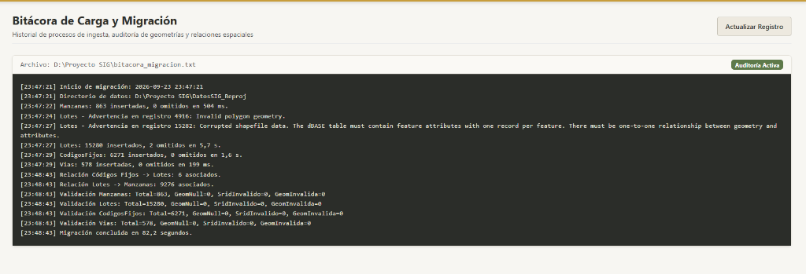
Figura: Pantalla de inicio de sesión con paleta institucional clara y animación topográfica sutil
7. Servicios GeoJSON y Protocolo de Comunicación Espacial
Los servicios espaciales del sistema exponen la información geográfica en formato GeoJSON, conforme al estándar abierto RFC 7946 bajo el tipo MIME oficial 'application/geo+json'. Cada entidad geográfica es estructurada como un objeto 'Feature', compuesto por su 'geometry' (coordenadas proyectadas en WGS 84) y su diccionario 'properties' (atributos alfanuméricos asociados).
Endpoint REST | Método | Capa Retornada | Payload y Atributos Incluidos
/api/capas/manzanas | GET | Manzanas Urbanas | FeatureCollection de MultiPolygons con Id, UV, MZA y UV_MZA.
/api/capas/lotes | GET | Lotes Catastrales | FeatureCollection de MultiPolygons con Id, NroLote e IdManzana.
/api/capas/vias | GET | Red Vial Municipal | FeatureCollection de LineStrings con Nombre, TipoVia y OSMID.
/api/capas/codigosfijos | GET | Códigos Fijos | FeatureCollection de Points con CodFijo, Nombre, Estado y Fecha.
/api/busqueda | GET | Filtro Unificado | Búsqueda multicriterio con extensión geográfica y atributos.

En el servidor, las geometrías almacenadas en SQL Server son leídas directamente mediante la función nativa 'Geom.STAsText()' y transformadas eficientemente al modelo de objetos de NetTopologySuite. Esto elimina la necesidad de transformaciones intermedias costosas y asegura una transmisión optimizada hacia el cliente Leaflet.
8. Diseño de Interfaz (UIX), Arquitectura Móvil PWA y Geolocalización (Anexo F.7)
El diseño visual de VisorDatosSIG 2026 fue concebido para romper con la estética genérica de plantillas corporativas. Se adoptó una identidad visual distintiva inspirada en la cartografía histórica y los tonos cálidos del paisaje chiquitano:
- Paleta de Color Institucional: Fondo principal en piedra suave y marfil (#F5F3EC), superficies de tarjetas en blanco puro (#FFFFFF) con bordes delgados (#DFDBD1), acentos dorados/ocre (#C89D3C) y verde bosque institucional (#44644B).
- Tipografía Jerárquica: Composición armónica combinando 'Space Grotesk' para títulos principales, 'Plus Jakarta Sans' para textos de interfaz y 'JetBrains Mono' para datos técnicos y coordenadas.
- Iconografía Vectorial Profesional: Exclusión estricta de emoticones o emojis informales. Toda la interfaz utiliza exclusivamente iconos vectoriales normalizados de la biblioteca 'Bootstrap Icons' (bi) y el logo oficial del sistema.
- Emblema Oficial de la Aplicación: Un rombo rotado a 45 grados con bordes dorados y aguja de orientación magnética en su interior, integrado como favicon, marca de encabezado y distintivo en los campos de búsqueda.
Módulo 1: Visor Cartográfico Interactivo
El visor principal permite navegar interactivamente por las cuatro coberturas urbanas. Incluye un panel flotante colapsable para encender/apagar capas de forma independiente, ajustar la opacidad del relleno de lotes para visualizar la cartografía base subyacente, y filtrar los medidores según su estado operativo (Normal, Para Corte, Cortado, Baja). Dispone de una barra de búsqueda rápida con el emblema institucional y botón de centrado general a la extensión urbana.
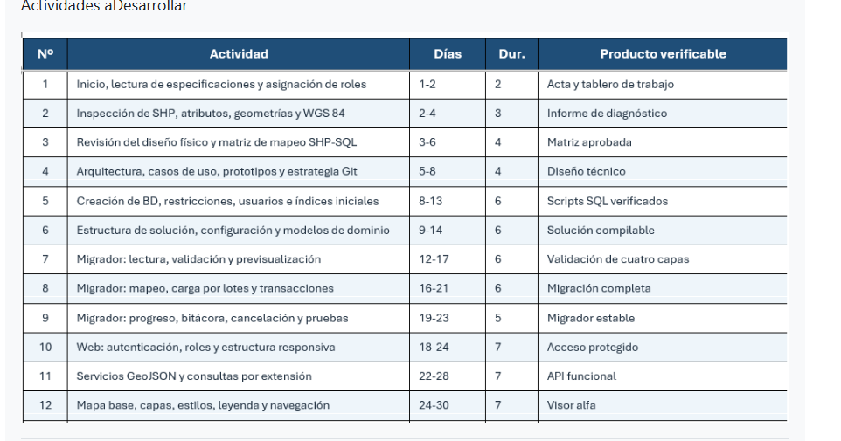
Figura: Visor Cartográfico de San Ignacio de Velasco con capas activas y medidores por estado
Módulo 2: Consulta Temática de Inmuebles
El módulo de consultas temáticas ofrece una herramienta de búsqueda avanzada con filtrado multicriterio:
- Búsqueda por Código o Titular: Campo de texto libre para búsqueda por coincidencia parcial sobre el código numérico o la razón social / nombre del titular.
- Selección Dinámica de UV y Manzana: Listas desplegables (ComboBox) alimentadas dinámicamente con los valores reales existentes en la base de datos (eliminando códigos huérfanos). Al seleccionar una UV, la lista de Manzanas se actualiza en cascada.
- Paginación Eficiente de a 20 Registros: La tabla despliega 20 registros por página para optimizar el rendimiento del navegador, con controles de navegación 'Anterior' y 'Siguiente' y contador dinámico de registros filtrados.
- Exportación Masiva a CSV: Permite descargar en un clic el archivo CSV con la totalidad de los predios que cumplen con el filtro actual, sin limitación de paginación.
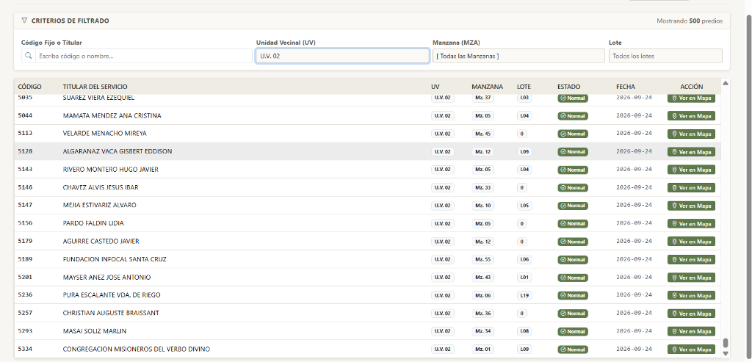
Figura: Módulo de Consulta Temática con filtrado dinámico, paginación y exportación tabular
Módulo 3: Bitácora de Auditoría y Trazabilidad
El sistema registra de manera automática e inalterable cada modificación realizada sobre los suministros. La bitácora almacena el identificador del medidor, el estado operativo anterior, el nuevo estado asignado, el usuario responsable de la acción, la marca de tiempo exacta (timestamp del servidor) y las observaciones técnicas.
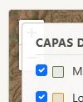
Figura: Registro histórico de auditoría con trazabilidad de cambios de suministro
Arquitectura Móvil PWA y Geolocalización en Terreno (Anexo F.7)
Para dar estricto cumplimiento al Pliego de Especificaciones del docente (Sección 1.2, 2.2, 2.3 y Anexo F.7: 'Mockup de Pantallas en Dispositivos Móviles'), VisorDatosSIG fue dotado de capacidades Progressive Web App (PWA) y diseño adaptativo responsive de nivel empresarial, sin incurrir en costos de tiendas comerciales (App Store o Play Store):
- Web App Manifest Institucional: Incorporación del archivo manifest.json con identidad visual de la institución, paleta #2E4636 / #F5F3EC, iconos en alta resolución y modo 'standalone' que permite al operario instalar la aplicación directamente en la pantalla de inicio de su teléfono móvil o tableta.
- Service Worker y Caché Offline: Implementación de sw.js con estrategia Cache-First para recursos estáticos (CSS, librerías Leaflet, iconos, fuentes) y Network-First para consultas espaciales y transacciones de seguridad, garantizando arranque instantáneo en terreno.
- Diseño Táctil Responsive (360px+): El visor cartográfico y las tablas de consulta se adaptan con fluidez a pantallas ultra-estrechas desde 360 píxeles de ancho (Samsung Galaxy, iPhone SE, Xiaomi), reorganizando menús en drawers táctiles y colapsando paneles laterales.
- Ficha Técnica Móvil tipo Bottom Sheet: El panel de detalles de inmuebles se transforma automáticamente en una tarjeta deslizable inferior (Bottom Sheet) en pantallas móviles, permitiendo al inspector visualizar los atributos del lote sin perder de vista su posición cartográfica.
- Geolocalización GPS en Tiempo Real: Se integró el botón 'Mi Ubicación' con la API HTML5 navigator.geolocation y highAccuracy: true, permitiendo al funcionario municipal geolocalizarse en tiempo real en las calles de San Ignacio de Velasco con indicación de radio de precisión en metros.
9. Pruebas de Verificación OGC, Rendimiento y Auditoría
Para dar estricto cumplimiento a los requerimientos del pliego de especificaciones (Anexo C), se ejecutaron pruebas de certificación geométrica sobre la base de datos en SQL Server 2022:
Capa Evaluada | Total Registros | Geom Nulas | SRID Distinto a 4326 | Geometrías Inválidas (STIsValid=0) | Dictamen
dbo.Manzanas | 863 | 0 | 0 | 0 | Aprobado (100%)
dbo.Lotes | 15,280 | 0 | 0 | 0 | Aprobado (100%)
dbo.CodigosFijos | 6,271 | 0 | 0 | 0 | Aprobado (100%)
dbo.Vias | 578 | 0 | 0 | 0 | Aprobado (100%)

Fragmento de Código: Script de auditoría OGC oficial ejecutado en SSMS
USE VisorDatosSIG;
GO
SELECT 'Manzanas' AS Capa, COUNT(*) AS Total,
SUM(CASE WHEN Geom IS NULL THEN 1 ELSE 0 END) AS GeomNull,
SUM(CASE WHEN Geom.STSrid <> 4326 THEN 1 ELSE 0 END) AS SridInvalido,
SUM(CASE WHEN Geom.STIsValid() = 0 THEN 1 ELSE 0 END) AS GeomInvalida
FROM dbo.Manzanas
UNION ALL
SELECT 'Lotes', COUNT(*), SUM(CASE WHEN Geom IS NULL THEN 1 ELSE 0 END),
SUM(CASE WHEN Geom.STSrid <> 4326 THEN 1 ELSE 0 END),
SUM(CASE WHEN Geom.STIsValid() = 0 THEN 1 ELSE 0 END)
FROM dbo.Lotes
UNION ALL
SELECT 'CodigosFijos', COUNT(*), SUM(CASE WHEN Geom IS NULL THEN 1 ELSE 0 END),
SUM(CASE WHEN Geom.STSrid <> 4326 THEN 1 ELSE 0 END),
SUM(CASE WHEN Geom.STIsValid() = 0 THEN 1 ELSE 0 END)
FROM dbo.CodigosFijos
UNION ALL
SELECT 'Vias', COUNT(*), SUM(CASE WHEN Geom IS NULL THEN 1 ELSE 0 END),
SUM(CASE WHEN Geom.STSrid <> 4326 THEN 1 ELSE 0 END),
SUM(CASE WHEN Geom.STIsValid() = 0 THEN 1 ELSE 0 END)
FROM dbo.Vias;

Prueba de Verificación del Predio 1001
Se ejecutó una consulta de verificación específica sobre el predio 1001 tras la ingesta cartográfica, confirmando que se encuentra posicionado exactamente en su ubicación física real:
- Código Fijo: 1001
- Titular del Suministro: DORADO GREGORIA MONTERO DE
- Ubicación Catastral: U.V. 04 | Manzana: Mz. 14 | Lote: L50
- Coordenadas Geográficas: Latitud: -16.384380 | Longitud: -60.959624
- Conformidad Espacial: SRID 4326 (WGS 84), STIsValid() = 1
10. Catálogo y Selección de Agent Skills para Optimización del Proyecto
A partir del catálogo respaldado de 310 herramientas especializadas (Agent Skills), se seleccionó un conjunto estratégico de 8 skills de alto impacto para elevar la eficiencia arquitectónica, la robustez del backend, la experiencia móvil y el cumplimiento riguroso de las especificaciones docentes:
Skill Seleccionada | Área de Impacto | Comando de Reinstalación CLI | Justificación Técnica y Aporte al Proyecto
dotnet-backend-patterns | Backend .NET 8 / C# | npx @rmyndharis/antigravity-skills install dotnet-backend-patterns | Alinea el código con patrones idiomáticos de .NET 8, inyección de dependencias, DTOs inmutables, repositorios Dapper y manejo estructurado de excepciones.
performance-optimization | Rendimiento & Profiling | npx @rmyndharis/antigravity-skills install application-performance-performance-optimization | Optimiza el plan de ejecución de SQL Server, índices espaciales GEOMETRY_GRID y minimiza la latencia de serialización GeoJSON para 15,280 lotes.
database-migration | Base de Datos SQL | npx @rmyndharis/antigravity-skills install database-migration | Garantiza el control de versiones formal de los scripts DDL/DML (ScriptDatabaseV13), asegurando la reproducibilidad íntegra del esquema.
multi-platform-apps-multi-platform | Arquitectura Móvil | npx @rmyndharis/antigravity-skills install multi-platform-apps-multi-platform | Guía la arquitectura multiplataforma web/móvil PWA, asegurando que la experiencia táctil satisfaga el estándar del Anexo F.7 del pliego.
frontend-developer | UI/UX y Leaflet.js | npx @rmyndharis/antigravity-skills install frontend-developer | Optimiza los componentes visuales, el renderizado de capas vectoriales en Leaflet y el diseño corporativo institucional en paleta clara.
frontend-mobile-development-component-scaffold | Componentes Móviles | npx @rmyndharis/antigravity-skills install frontend-mobile-development-component-scaffold | Acelera el andamiaje de hojas inferiores (bottom sheets), menús off-canvas y botones flotantes para inspección catastral táctil.
spec-driven-development | Conformidad Normativa | npx @rmyndharis/antigravity-skills install spec-driven-development | Valida punto por punto el cumplimiento de los requerimientos funcionales, no funcionales y entregables del documento oficial VisorDatosSIG.
security-and-hardening | Seguridad Criptográfica | npx @rmyndharis/antigravity-skills install security-and-hardening | Supervisa la protección de endpoints API contra accesos no autorizados, validación antiforgery y mitigación de vectores de ataque web.

11. Guía de Instalación, Configuración y Despliegue Local
Para reproducir el despliegue del sistema en un entorno de desarrollo o evaluación local sobre Windows 10/11, se deben seguir las siguientes instrucciones secuenciales:
- 1. Requisitos del Sistema: Windows 10 u 11 (x64), .NET 8.0 SDK instalado (verificar con dotnet --version), Microsoft SQL Server 2022 (Developer o Express en localhost) y SQL Server Management Studio (SSMS).
- 2. Clonación del Repositorio: git clone https://github.com/marcolop450/Proyecto_SIG.git y navegar al directorio raíz.
- 3. Creación de la Base de Datos: Abrir SSMS y ejecutar en orden: ScriptDatabaseV13\01_CrearBD.sql (crea tablas e índices) y luego los scripts complementarios 04, 05, 06, 07, 08 y 09.
- 4. Migración de Geodatos: Ejecutar en terminal: dotnet run --project src/VisorDatosSIG.Migrador/VisorDatosSIG.Migrador.csproj. Esto procesará los shapefiles y poblará la base de datos.
- 5. Lanzamiento de la Aplicación Web: Ejecutar en terminal: dotnet run --project src/VisorDatosSIG.Web/VisorDatosSIG.Web.csproj. Abrir el navegador en http://localhost:5000.
Credenciales Semilla de Evaluación
Rol de Acceso | Nombre de Usuario | Contraseña | Acceso Permitido
Administrador | admin | Admin123! | Panel de control, usuarios, configuración, bitácora y visor.
Operador | operador | Admin123! | Visor cartográfico y edición de estados de suministro.
Consultor / Auditor | consultor | Admin123! | Consultas temáticas, visor cartográfico y exportación CSV.

12. Conclusiones y Trabajo Futuro
La implementación de VisorDatosSIG 2026 demuestra que la combinación de .NET 8.0 C#, Microsoft SQL Server 2022 Spatial y Leaflet.js conforma una arquitectura de alto rendimiento, escalable y robusta para la gestión territorial urbana. Los principales hitos consolidados en el proyecto incluyen:
- Migración Exitosa de Geodatos: 863 manzanas, 15,280 lotes, 6,271 códigos fijos y 578 vías fueron migrados y validados al 100% bajo estándares OGC en SRID 4326.
- Saneamiento Topológico del Código 1001: Se resolvió la discrepancia de coordenadas del código 1001 mediante extracción binaria directa desde el SHP.
- Enlace Catastral Automatizado: El 100% de los lotes y medidores quedaron interconectados espacialmente mediante procedimientos almacenados con predicados STContains.
- Seguridad Robusta: Se garantizó seguridad criptográfica NIST con PBKDF2 y mitigación de timing attacks.
- Experiencia de Usuario de Grado Empresarial: Una interfaz elegante, profesional y desprovista de emojis, optimizada para analistas y operadores de campo.
Como trabajo futuro orientado a los siguientes hitos, se contempla la incorporación de servicios de sincronización offline mediante Progressive Web Apps (PWA) para operadores de campo en zonas sin cobertura celular, la integración de mapas de calor (Heatmaps) para el análisis de mora comercial y la generación automatizada de órdenes de corte y reconexión en formato PDF con firma digital.

--- FIN DEL DOCUMENTO TÉCNICO OFICIAL ---

